Una finestra sull’Europa: meeting online nell’ambito del progetto eTwinning “Si Ulysse était un internaute de 2021”.

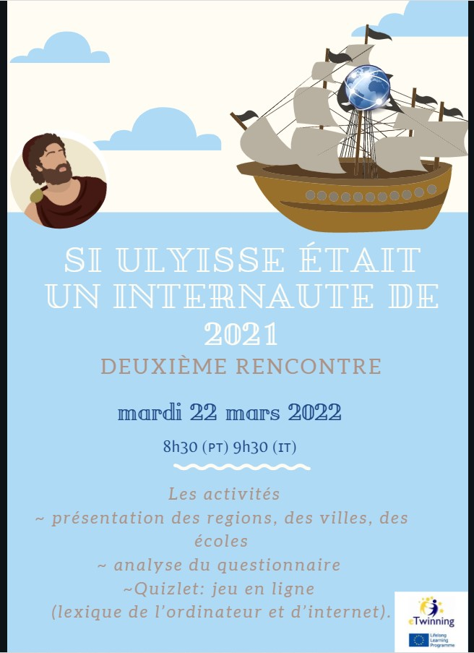
Dopo il primo incontro online con i partner greci del 24 febbraio, oggi, 22 Marzo, secondo incontro online, e questa volta con i partner portoghesi.
Tre le classi del liceo linguistico coinvolte 1AL, 1 BL e 2AL.
Interessanti le presentazioni delle rispettive regioni, città, scuole e classi coinvolte che permettono ai nostri alunni di varcare i confini delle proprie aule, ma soprattutto il confronto dei risultati del questionario “Internet et moi” sottoposto a quasi 100 adolescenti nelle tre scuole partner.
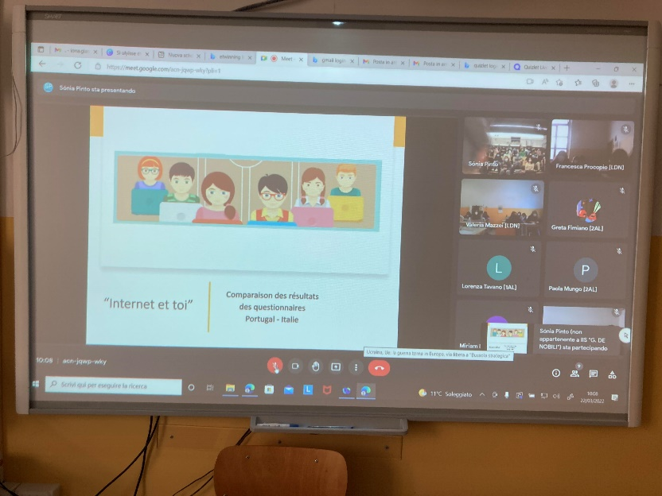
Alcuni dati hanno meravigliato i nostri studenti: i loro coetanei portoghesi hanno iniziato a navigare soli su Internet molto prima (57,9 % tra gli 8 e 10 anni mentre solo il 22,1 % degli adolescenti catanzaresi ha iniziato a questa età) e la percentuale di studenti portoghesi che dichiarano di essere stati vittime di cyberbullismo è quasi doppia rispetto a quello dichiarato dai nostri studenti (22,4% per i Portoghesi, 12,8 per i Calabresi).
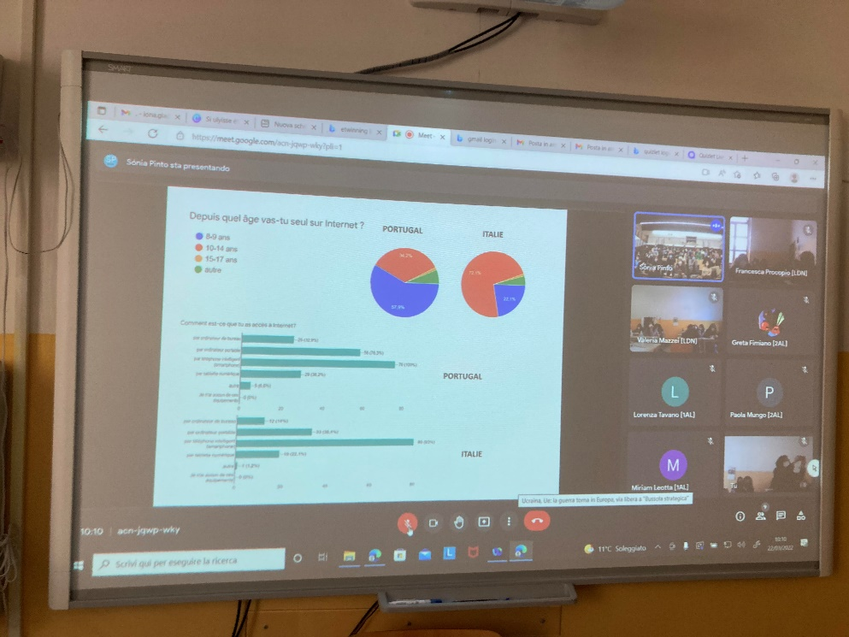
L’incontro si è concluso con il gioco di quizlet, sul lessico francese del computer e d’internet, creato a distanza da tre nostre studentesse insieme a tre studentesse portoghesi a cui hanno partecipato tutti gli studenti grazie ai loro smartphone.
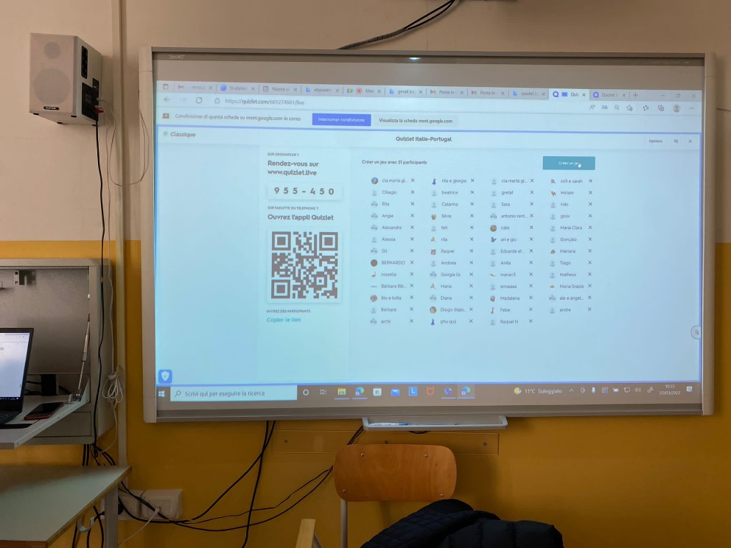
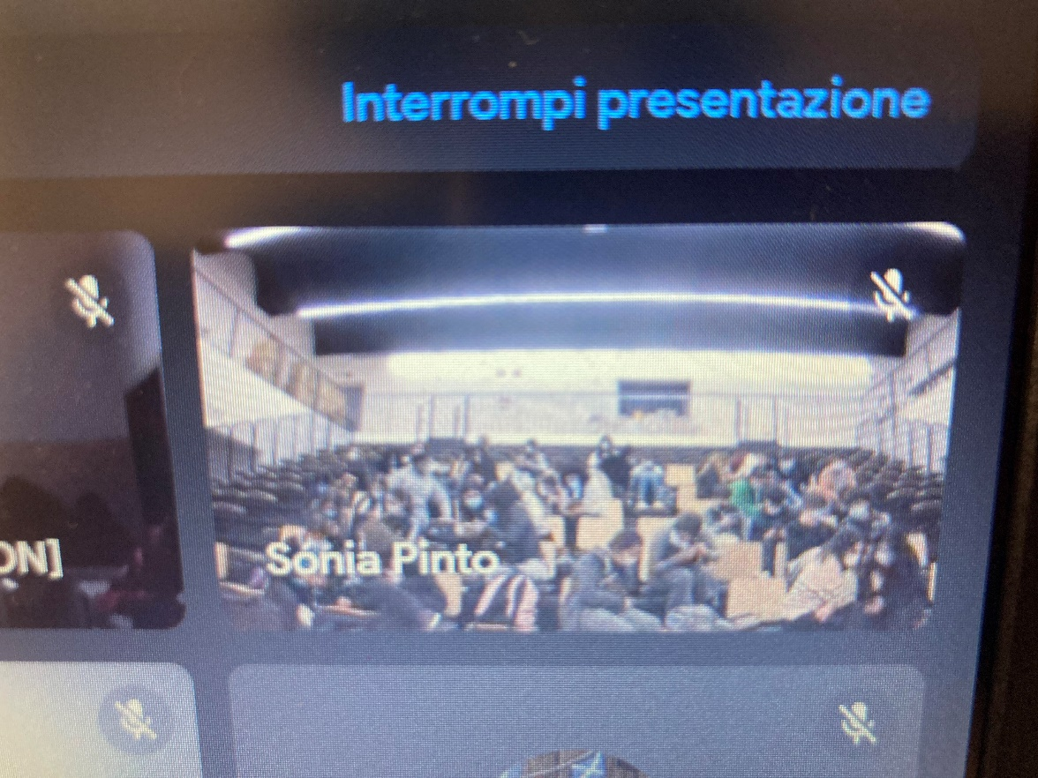

Un approccio alternativo e motivante per l’apprendimento delle lingue straniere, ma soprattutto un uso delle nuove tecnologie e delle piattaforme multimediali in un contesto autentico per lo sviluppo delle competenze digitali, obiettivo del progetto eTwinning inserito quest’anno nel percorso di educazione civica per l’educazione digitale di alcune classi del biennio del nostro Istituto.

